学习情景二作业

一、选择题
1．以下JavaScript变量命名合法的是（ ）
A.stu_name B.2stu_name C.void D.stu@name
2．下列语句中，（ ）语句是根据表达式的值进行匹配，然后执行其中的一个语句块。如果找不到匹配项，则执行默认语句块。
A.if-else B.switch C.for D. while
3．If语句条件表达式的值类型必须为（ ）。
A．整形 B. 布尔型 C. 字符型 D. 字符串型
4．在javaScript中，运行下面的代码，sum的值为（ ）
var sum=0;
for(i=1;i<10;i++)
{
if(i%3!=0)
continue;
sum=sum+i;
}
A. 3 B. 9 C. 18 D. 0
5．下列关于类型转换函数的说法，正确的是（ ）
A．parseInt("5.89")的返回值为5
B．parseInt（"5.89")的返回值为NaN
C．parseFloat("35f56.89")的返回值为35
D．parseInt（"35f56.89")的返回值为3556.89
6．在一个页面中点击“关闭”按钮，弹出询问是否关闭窗口的对话框如图2-17，并且会根据选择的不同，实现不同的结果，使用的是window对象的（ ） 方法。
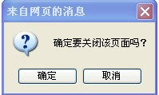
图2-17 确认是否退出对话框

A．alert() B．prompt() C．open() D．confirm()
二、简答题
1.简述JavaScript脚本的执行原理及使用客户端脚本的好处。
2.简述JavaScript的组成及每部分的作用。

三、实训题
1.使用JavaScript脚本输出如下倒金字塔型直线。
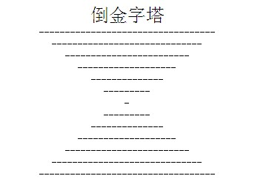
图2-18 大金字塔型直线效果
2.使用prompt()方法在页面中弹出提示，根据用户输入星期一至星期日的不同，弹出不同的提示框，要求如下：
（1）输入“星期一”时，弹出“新的一周开始了，要好好学习哦！”。
（2）输入“星期二”至“星期四” 时，弹出“努力就有收获！”。
（3）输入“星期五” 时，弹出“明天就是周末了！”。
（4）输入其他内容，弹出“周末到了，可以好好休息了！”如图2-19和图2-20
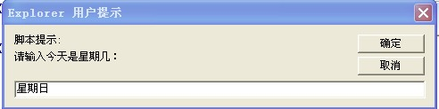
图2-19 输入星期
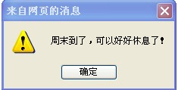
图2-20 弹出消息框
3. 自定义JavaScript函数，设计如图2-21的页面效果，在文本框中输入星期，弹出对应的消息如图2-22，实现类似于题2的功能。
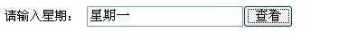
图2-21设计界面
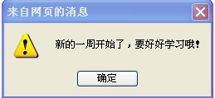
图2-22 弹出消息框

